Родинне свято **«Без сім’ї немає щастя на землі»**

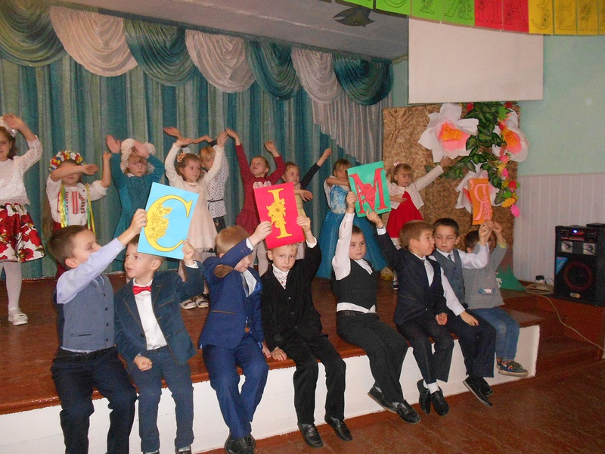

**Мета:** згуртовувати учнівський та батьківський колективи; розвивати в учнів почуття обов’язку перед родиною, старшими і молодшими членами сім’ї, вміння слухати й підтримувати мир і злагоду в родині; виховувати повагу до усіх членів родини.

**Обладнання:** квіти, рушники, серветки, народні прислів’я про родину, заголовок великими літерами, повітряні кульки, дитячі малюнки та учнівські твори про сім’ю.

Прислів’я:

* Який кущ, така й хворостина, які батьки, така й дитина.
* Чоловік у домі — голова, а жінка — душа.
* Шануй батька і неньку, буде тобі скрізь гладенько.
* Живуть між собою, як риба з водою.
* Коли дитину не навчиш у пелюшках, то не навчиш і в подушках.
* Де одинець — хазяйству кінець, а де діток сім, там щастя усім.
* Матері ні купити, ані заслужити.
* На сонці тепло, а біля матері — добре.
* Добре в тій родині, де усі єдині.

**Вчитель**Добрий день, шановні гості! Ми запросили вас сьогодні на родинне свято, адже родина, сім'я – це найдорожче для кожної людини. Народна мудрість каже: «З родини піде життя людини». Із сім’ї ми робимо свої перші кроки, звідси ідемо у широкий світ. У сім’ї ми навчаємося любити, поважати, шанувати, працювати. У народі кажуть: «Без сім'ї немає щастя на землі».   
Сьогоднішнє свято – це освідчення любові до своєї сім’ї, бажання зробити для неї щось приємне.

Найбільша втіха кожної родини – це, звичайно, діти. Погляньте, на своїх дітей. Які вони у вас гарні, розумні, щасливі. А та дитина щаслива, яка з’являється на світ від любові, яка відчуває сильне плече тата, теплу посмішку матері.

**Володимир**

Рідні мами ,рідні татусі

Ми вітаємо на святі вас усіх

Ми вас любим щиро-щиро,вам бажаємо щастя й миру!

Ви нас теж любіть рідненькі ,

Хочем бути на вас схожі

І як ви такі ж хороші

Хай же наше добре слово

Розквітає веселково!

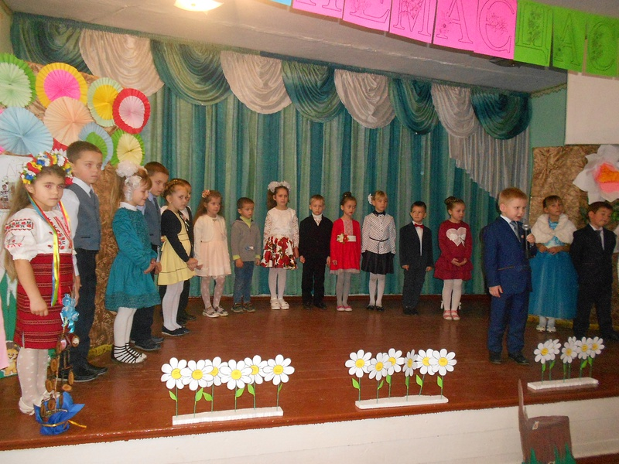

**Крістіна**Ми концерт готували,

В нього всю душу вклали

Як сподобається вам ,

То плещіт завзято нам!

**Маріна3**Сьогодні свято. Пісня хай лунає,  
І хай щасливим буде кожен день.  
Батьки і діти — і душа співає,  
Тож хай лунає більше тих пісень!

### Максім В сім’ї розпочинається життя дитини, Тому від мами й тата в неї все! Тож усі звички й правила з родини Дитя в життя з собою понесе.

### **Текст песни "Наталія Май — МАМА І ТАТО"**

Кажуть мама й тато, що велика я,  
Годі пустувати! – Каже вся сім’я,  
І дають поради бабця і дідусь,  
Каже брат: "За тебе скоро я візьмусь!" (2)  
Приспів:  
  
Я не можу зрозуміти: ви ж самі дітьми були,  
І кричали, і шуміли, і стрибали, як могли,  
А тепер дорослі стали, всі серйозні, мовчазні.  
Ще такого не бувало! – дружно кажете мені. (2)  
  
Обійму я тата й матінку свою,  
Дідуся й бабусю дуже я люблю,  
Посміхнуся брату й стане все гаразд,  
А усі поради будуть про запас! (2)  
Приспів (2)

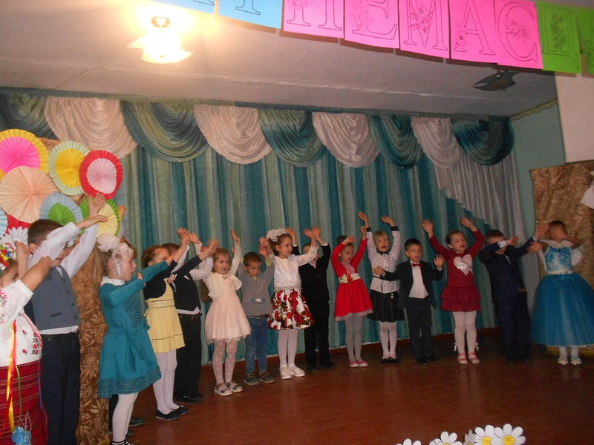

Виходять хлопчики і дівчатка, починають розмову одне з одним про сім’ю.

Настя

. Скажіть мені, хто знає, що таке сім’я?

**2 Максім** . Та ти що? Не знаєш? Отакої! Сім’я — це сім Я! Це означає, що в повній сім’ї повинні бути мама, тато і п’ятеро дітей! Це найменше! Зрозумів?

**1 Даша**. Тепер ясно, зрозуміло. То що, у мене сім’я неповна? Бо ж у нас тільки троє дітей...

**2 Віталіна**. Отож — неповна. А треба, щоб було так, як у народній приказці: «У нашого Омелька — невеличка сімейка: тільки він та вона, ще старий та стара, тільки Сидір та Нестірко, та ще діток шестірко, та батько і мати, та їхні три брати»!

**3 Настя** . Ого! Оце так сімейка! Там, напевно, забувають, як кого звати... Бо ж їх так багато...

**4 Максім** . Не забувають, не бійся! Зате там діє правило: у кого діток сім, там є щастя всім!

**3 Даша**. У великій сім’ї діти виростають дружними, роботящими, щедрими, вміють допомагати один одному, тому вони і щасливі. Оце і є переваги великої сім’ї.

**Вчитель** У багатьох родинах ведеться дерево роду, по якому діти сьогодні можуть визначити своє походження, з якого вони роду, хто були їхні предки. Це дуже цікаво. Ось тому ми на сьогоднішнє свято я просила вас приготувати теж такі «родинні дерева», щоб і нам, і тим, хто прийде після нас, легше було дізнатися про свій далекий рід. Сьогодні ваші дерева утворили одне велике дерево,тому що створилася нова сім’я –це шкільна родина!

**Ілля**

В дитини від родини чуйність, ласка.  
І від родини в неї доброта.  
В сім’ї для неї оживає казка,  
І кожна стежечка в житті — проста.

**Евеліна**

Родина –стовбур дерева міцного.

Це батько й мати ,бабці і дідусі

Тітки дядечки усі до одного

Ну словом родичі й близькі усі

Бо є підтримка тут і є порада,  
Турбота є, любов, а ще — тепло.  
І задоволена дитина, дуже рада.  
Тож хочеться, щоб завжди так було.

**Крістіна** Бо ж діти, мов пташата у гніздечку,  
До маминого туляться тепла,  
І до татусевого доброго сердечка.  
Тож треба, щоб любов в сім’ї жила.

**Пісня** Діти виконують пісню про родину. «Родина»

|  |  |  |
| --- | --- | --- |
| |  |  | | --- | --- | |  | Найбільше щастя для дитини -  Щаслива, дружняя родина!  Коли зі мною мама й тато  Мені від щастя хочеться співати!  Приспів:  Дякую, мамо, дякую, тато,  За вашу любов,  На яку ви багаті!  Дякую щиро вам за добро,  Вашого серця тепло!  За сонце в небі голубому,  За стежку, що веде додому,  Вклонюся низько, щоб сказати,  Як я люблю вас, мамо й тато!  Приспів. | |

**Учитель**

Повернімось в дитинства країну,  
Хоч на кілька годин, хоч на мить.  
Обніміть свою рідну дитину,  
З нею в небо у мріях злетіть.  
Щоб відчути високе стремління,  
Те, що вперше в дитинстві прийшло.  
Й почуття чисте, ніжне, дитинне,  
Як колись, у дитинстві було.  
Повернімось в дитячу країну,  
Де колись ми бували дітьми.  
Щоб відчути ту радість єдину,  
Про яку забуваємо ми.  
Щоб побачити диво і казку  
У травинці, у квітці, в росі...  
І відчути турботу і ласку  
У земній благодатній красі.

**Вчитель**У нас в гостях не тільки тата і мами, а є й бабусі, дідусі, сестрички, братики, тітоньки та інші члени родини. Тому для кожного з вас прозвучить гарна пісня і вірші, бо всі ви нас любите, оберігаєте, виховуєте і дуже хочете, щоб вони виросли добрими і розумними. Мамо, матінко, матусю – так кличуть вас ваші діти. Ви для них найкрасивіші, наймудріші, найдобріші. Усміхніться, знайдіть очима свою донечку чи синочка. Подякуйте поглядом за ці хвилини, коли вони поруч із вами.

**Валерія7**

Мамо, мамочко моя,а я донечка твоя.   
Я твоя гарнесенька, я твоя ріднесенька.   
Я для тебе все зроблю,навіть ліжко застелю.   
Дам поснідати коту, квіти поливатиму,   
Пісеньку співатиму.   
Не присяду ні на мить, хай довкола все блистить!   
Ти, матусенько моя, помічниця в тебе я!

**8 Сергій**Матусю, дай ручки твої поцілую,   
За шийку тебе обійму,   
І щічки погладжу.   
Ти знаєш, матусю,   
Як дуже тебе я люблю!

Вчитель-Батьківська любов… Яка вона? Батько любить дитину подумки, поглядом, його любов є стриманою і урівноваженою. Недарма кажуть, батько любить дитину так, щоб вона цього не знала.

**9 Даніїл**У мене таточко серйозний і правдивий.  
І я таким же бути в нього вчусь.  
Ми завжди разом, тому я щасливий.  
І труднощів я також не боюсь.  
А все робити вчуся так, як тато,  
І вже навчивсь ремесел багатьох.  
І хоч роботи завжди в нас багато,  
Та все здолати можемо ми вдвох.

10 **Анастасія** Все на світі вміє тато:  
І шпаківню змайструвати,  
Вміє довгий цвях забити,  
Може борщ смачний зварити,  
Вміє рибу він ловити,  
Мамі дарувати квіти.  
Смажить шашлики у лісі  
Та казки читать мені,  
Запускати в небо зміїв…  
Все на світі татко вміє!  
Діти виконують пісню про батьків. »Тата і мами»

|  |  |  |
| --- | --- | --- |
| |  |  | | --- | --- | |  | Тата і мами, будьте ласкаві,  Плескайте дзвінко в долоні свої,  Тата і мами, разом із вами  Будемо дружно співати пісні!  Приспів:  Руки підіймайте, |  Щиро посміхайтесь! |  Хай лунає пісня на весь світ! |  Руки підіймайте, |  Щиро посміхайтесь! |  Стане пісня радістю для всіх! | (2)  щоби світило сонце ясніше,  Пісня лунала без краю-кінця,  Станемо в коло, будем дружніші,  Пісня об'єднує наші серця! | |

**Учитель** – Невід'ємна частина кожної сім’ї – це бабусі і дідусі. Вони не просто люблять своїх онуків, а пестять і голублять їх, прощають усі витівки і образи. У народі кажуть, що діти – це дітки, а справжні діти – це онуки.

**11Анастасія Олійник** Я про бабусю хочу розказати,  
Вона у нас — це справжня доброта.  
Вона все вміє, шити, готувати,  
Хоч доля у бабусі непроста.  
Які пісні вона для нас співає!  
Які казки приходять з нею в сни!  
Вона історії, легенди різні знає,  
А в погляді її — тепло весни.

**Єгор**

Я з бабусею своєю дружу давним давно

І ми з нею в усьому заодно

Моя бабуся люба найкраща

І руки у бабусі ну просто золоті

Вони що хочеш вміють скрізь,

Роблять чудеса,то місять

Щось то шиють ,подивишся краса!

Працють без спочинку і пестять ніжно так

Мабуть немає в світі таких хороших рук!

**Глєб**

Наш дідусь життя прожив

Скарб великий він нажив

Двійко милих онучат

Скрізь гасають та кричать!

На коліна посідають

Пр минуле розпитають

Дідусем своїм горжуся

З святом милий мій дідусю!

**Анна14**Мій рідний, рідненький, ріднесенький,   
З тобою радію, сміюсь.   
Мій сивий, сивенький, сивесенький,   
Найкращий у світі дідусь.   
Дідусю, дідусю, тобою горджуся,   
За тебе я Бога молю!   
Дідусю, дідусю, тобі признаюся,   
Як сонце тебе я люблю!

**Пісенька «Дідусь і бабуся»**

Є у мене гарні друзі,   
Це дідусь мій і бабуся.   
Якщо довго їх не бачу,   
То сумую я і плачу.   
  
Приспів   
Дідусь мій і бабуся –   
Два сивих голубочки.   
Дідусь мій і бабуся –   
Дві зіроньки ясні.   
Дідусь мій і бабуся,   
Як квіти у віночку.   
Дідусь мій і бабуся,   
Ріднесенькі мої!   
  
Є у мене гарні друзі,   
Це дідусь мій і бабуся.   
Мене радо зустрічають,   
Все цілують, обіймають.

**Учитель .А також найкращим другом є братик чи сестричка.**

**15Даша**З сестричкою ми, наче риба з водою.  
Одні в нас і думи, і мрії.  
Немає секретів з моєю сестрою,  
А спільні в нас ігри й надії.  
Ми в дружбі і радості з нею живемо,  
Вчимося, співаєм, читаєм.  
Ми шиємо з нею, малюєм, плетемо  
І завжди усе ми встигаєм!

**Віктор**А як ми із братом в родині живемо,  
Ви хочете знати про те?  
В басейні ми поруч щоденно пливемо  
І ходимо на карате.  
Вчимося ми добре і кожен це знає,  
Без знань не підете в життя.  
Мене доброті брат мій рідний навчає  
І мудро веде в майбуття. 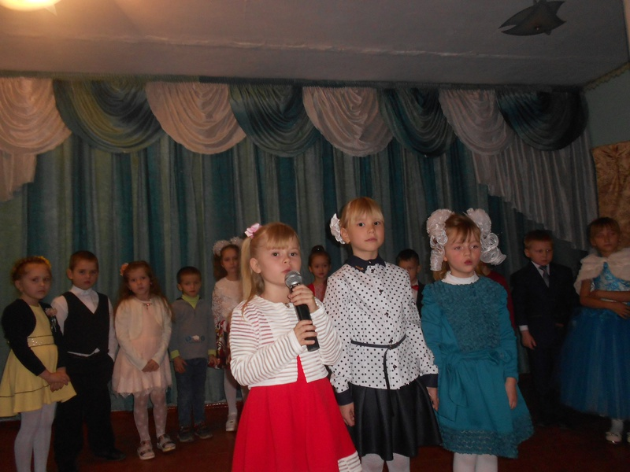

Діти виконують пісню «[Прекрасні звертання](http://krasotkina.com/content/%D0%BF%D1%96%D1%81%D0%BD%D1%96/%D0%9F%D1%80%D0%B5%D0%BA%D1%80%D0%B0%D1%81%D0%BD%D1%96%20%D0%B7%D0%B2%D0%B5%D1%80%D1%82%D0%B0%D0%BD%D0%BD%D1%8F.html)» (слова і музика Н. Красоткіної)

Є в нашій мові прекрасні звертання,

Добрі і мудрі, чудові слова.

Тими словами усяк без вагання

Маму найкращу свою назива.

Мамо, матусенько, мамочко, ненько,

Матінко, усміх твій ніжний ловлю.

Мамонько рідна, моя дорогенька,

Я над усе тебе в світі люблю!

Я і до тата умію звертатись,

Хочу в словах передати тепло.

Щоб мій татусь міг частіше всміхатись,

Щоб у душі його сонце цвіло.

Татку, татусеньку, таточку, тату,

Кращого в світі немає навкруг!

Татоньку, хочу тебе я обняти,

Ти мій порадник, заступник і друг!

Я до бабусі з любов'ю звертаюсь:

Бабцю, бабуню, бабусю моя.

І до бабусиних рук притуляюсь,

І відчуваю в них лагідність я.

І до дідуся іду по науку:

Діду, дідуню, навчи в світі жить!

Він на голівку кладе свою руку,

Голос сріблястим струмочком біжить.

Слово могутнє, яка в ньому сила!

Скажеш з любов'ю — і радість росте!

Слово хороше народжує крила,

Ви не забудьте ніколи про те.

Донечко, синку, сестрице, братусю,

Дружна, велика, щаслива сім'я!

Таточку, мамочко, бабцю, дідусю —

Мій оберіг і родина моя!

**Ведуча**  Тепер і погратися можна, правда? Любите гратися? Ну, тоді проведемо таку родинну гру. Виходять три сім’ї.Впізнай зошит свого школярика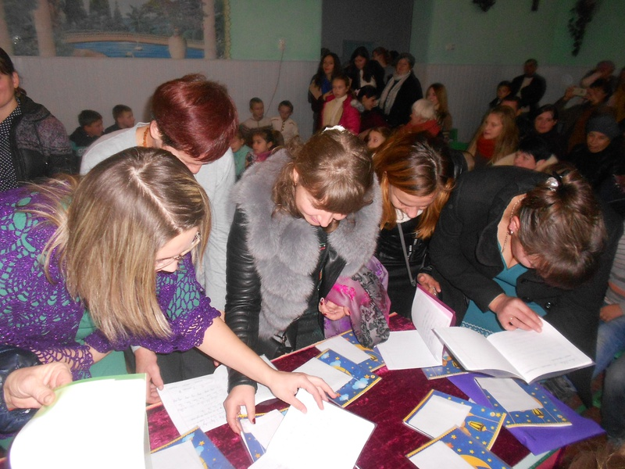

**Ведуча** Гра « Мрії»Кожен тато і мама знає, мабуть, про що мріє їхня дитина. Тому тато або мама На листочках однакового кольору для кожної родини пишуть мрію свої дитини:Ваші діти вже сказали мені свої мрії .які я записала на листочках, я їх віддам вам після того як ви теж напишете їхні мрії. І вкінці ми звіримо результат .

**Ведуча** Гра « Впізнай свою дитину» Зараз оберемо кілька батьків, які б хотіли взяти участь в нашій грі.Правила гри ,ми перевіримо чи зможете ви впізнати свою дитину за допомогою дотику,тобто наосліп. Попрошу залишити кімнату. Шикуйтесь дівчатка.Шикуйтесь хлопчики.

**Дар’я** Як добре дітям й затишно в родині!  
Тут так цікаво й весело всім нам.  
Тому вклонитися доземно ми повинні,  
За диво й за життя своїм батькам.  
Батьки для нас — це найдорожчі люди,  
Вони піклуються і думають про нас.  
І хай завжди в нас тато й мама буде,  
Й ніколи світлий не проходить час.

**Віталіна**І хай здоров’я буде у родині,  
Щоб радість й сміх веселий наш дзвенів!  
Родині ми складаєм славу нині,  
І скажемо багато добрих слів.  
Бо все найкраще в дітях від родини!  
Привітність, щирість, щедрість, доброта.  
Усі традиції народні і святині,  
Та мудрість й віра чиста і свята

Подарунок -танок

**Учитель**. Саме зі своєї сім’ї, з родини іде у світ людина і несе в нього своє серце, наповнене добротою і любов’ю, відчуттям краси і справедливості. Саме з сім’ї несе вона у світ правду, чесність, віру, традиції і звички. То ж недарма народне прислів’я каже: «Який кущ, така й хворостина, які батьки, така й дитина». Тому:

Живіть всі дружно і крилато,  
Щоб рід людський наш не здрібнів.  
Любов оберігайте свято,  
Навчіться добрих, щирих слів.  
І світ любіть, що наче казка,  
Для нас відкрився у житті.  
І сонечкова щира ласка  
Хай зігріває вас в путі.

**Ми любимо вас**

Цю пісеньку Вам, Вам ми співаєм,   
Хай лине вона у цей час.   
Ми любимо Вас, наші рідні,   
За те, що Ви любите нас.   
Приспів   
Ніколи не згасне той вогник,   
Хай, навіть, минають роки.   
Для Вас ми завжди будем рідні 2 р   
Маленькі такі малюки. 

Ми сонечко Вам, Вам намалюєм,   
Хай гріє воно повсякчас.   
Ми квіти ці вам подаруєм   
За те, що ви любите нас.   
Приспів   
Цю пісеньку Вам, Вам ми співаєм,   
Хай лине вона у цей час.   
Ми любимо Вас, наші рідні,   
За те, що Ви любите нас.

»